

**белгородская область**

**ЗЕМСКОЕ СОБРАНИЕ**

**КРУГЛОВСКОГО СЕЛЬСКОГО ПОСЕЛЕНИЯ**

**МУНИЦИПАЛЬНОГО РАЙОНА «КРАСНЕНСКИЙ РАЙОН»**

**РЕШЕНИЕ**

**с. Круглое**

**«28» января 2020 г. № 107**

**О внесении изменений в решение земского собрания**

**Кругловского сельского поселения от 05 ноября 2015 года**

**№ 151 «Об установлении налога на имущество физических лиц**

**на территории Кругловского сельского поселения»**

В соответствии со статьей 406 Налогового кодекса Российской Федерации, Уставом Кругловского сельского поселения земское собрание Кругловского сельского поселения решило**:**

1. Внести в решение земского собрания Кругловского сельского поселения от 05 ноября 2015 года № 151 «Об установлении налога на имущество физических лиц на территории Кругловского сельского поселения» (далее- Решение) следующие изменения:

1.1. В абзаце шестом подпункта 1 пункта 2 Решения слово   
 «, предоставленных» и слово «, дачного» исключить.

2. Главе Кругловского сельского поселения опубликовать настоящее решение в межрайонной газете «Заря», обнародовать в общедоступных местах: администрация Кругловского сельского поселения, Кругловская сельская библиотека, Кругловский дом культуры, Кругловская основная школа, Новосолдатский дом культуры, Заломенский дом досуга и разместить на официальном сайте администрации Кругловского сельского поселения по адресу: //[krugloe.kraadm.ru](http://www.krasnoe.kraadm.ru).

3. Настоящее решение вступает в силу по истечении одного месяца со дня его опубликования в межрайонной газете «Заря».

4. Контроль за выполнением решения возложить на постоянную комиссию земского собрания Кругловского сельского поселения по вопросам социально-экономического развития и бюджету (Захарова Е.В.).

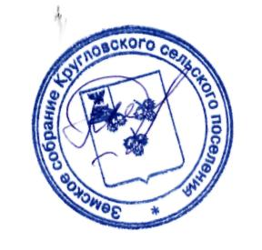

**Глава Кругловского**

**сельского поселения Е.В.Масленникова**